মহাকাশ থেকে পৃথিবীতে ফিরলেন জেফ বেজোস
আন্তর্জাতিক ডেস্ক প্রকাশিত: আপডেট: ২০:১৮ ২০ জুলাই ২০২১
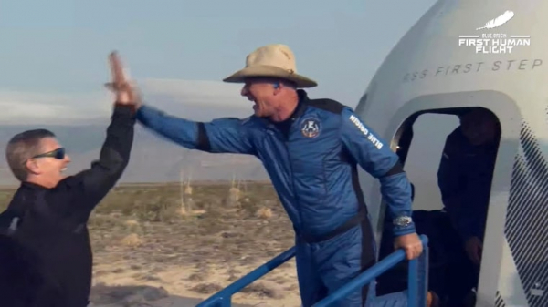
ছবি: জেফ বেজোস

বহুল আলোচিত মহাকাশ ভ্রমণ শেষে নিরাপদে পৃথিবীতে ফিরেছেন বিশ্বের শীর্ষ ধনী জেফ বেজোস।
সফল এই ভ্রমণ শেষে তাকে বহনকারী ব্লু অরিজিনের নিউ শেপার্ড রকেটটি টেক্সাসের মরুভূমিতে অবতরণ করেছে বলে মার্কিন সংবাদমাদ্যম সিএনবিসি জানিয়েছে।
অবতরণের পর এক সাক্ষাৎকারে মহাকাশ ভ্রমণের এই দিনটিকে নিজের জীবনের ‘সবচেয়ে সেরা দিন’ বলে মন্তব্য করেছেন বেজোস।
বিশেষ এই মহাকাশ ভ্রমণে বেজোসের সঙ্গী ছিলেন তার ভাই মার্ক বেজোস, ৮২ বছর বয়সী নারী পাইলট ওয়ালি ফাঙ্ক এবং ১৮ বছর বয়সী এক তরুণ। তারা সবাই সুস্থ-স্বাভাবিক আছেন বলে ব্লু অরিজিনের পক্ষ থেকে জানানো হয়েছে।
এর আগে বেসরকারী মহাকাশ ভ্রমণ সংস্থা ভার্জিন গ্যালাকটিকের প্রতিষ্ঠাতা রিচার্ড ব্রানসন গত ১১জুলাই মহাকাশ ভ্রমণে যান। তবে তাকে বহনকারী রকেটটি সমুদ্রপৃষ্ঠ থেকে ৫৩ দশমিক ৫ মাইল ওপরে উঠেছিল। এদিকে বেজোসকে নিয়ে ব্লু অরিজিনের নিউ শেপার্ড রকেটটি উঠেছে ৬২ মাইল ওপরে।
এছাড়া ব্র্যানসনের রকেট শূন্যে উড়েছিল সাধারণ বিমানের মতো সমান্তরাল অবস্থায়, তবে বেজোসের রকেট ভার্টিক্যালি বা উল্লম্বভাবে মহাকাশের দিকে ছুটে যায়।

